SVEUČILIŠTE U ZAGREBU

**FAKULTET ELEKTROTEHNIKE I RAČUNARSTVA**

**Površinska elektromiografija**

Kvirin Polondak

Zagreb, svibanj, 2020.

**Sadržaj**

1. Uvod 1

2. Detekcija EMG signala 2

2.1. Nastanak EMG signala 2

2.2. Metode detekcije površinskog EMG signala 4

2.3. Preslušavanje 5

2.4. Uzorkovanje u prostoru 6

2.5. Utjecaj promjera elektrode i njihovih međusobnih razmaka 8

3. Zaključak 10

4. Literatura 11

5. Sažetak 12

# Uvod

Elektromiografija je **dijagnostička metoda** za ispitivanje **funkcije perifernog živčanog sustava** u stanju mirovanja i pokreta. Njome se može brzo potvrditi ili postaviti dijagnoza bolesti ili povrede perifernog živčanog sustava, disfunkcija mišića ili problemi s prijenosom signala od živca do mišića. Osim za dijagnostiku elektromiografija se koristi u treninzima profesionalnih sportaša te u kliničkim istraživanjima. Kod klasične elektromiografije koriste se površinske elektrode, a ako je potrebno i tanke igličaste elektrode. Predmet mnogih istraživanja je površinska elektromiografija velike gustoće. Pri tom se postupku na mišić ispitanika pričvršćuje polje elektroda koje mjere aktivnost mišića. Takvim se postupkom prikuplja mnogo podataka. Pri prikupljanju podataka i mjerenju javljaju se izazovi koji u ovom trenutku ograničavaju širu primjenu ove metode. Jedan od izazova koji se javljaju pri elektromiografskim mjerenjima je otežana usporedba dva snimljena signala ako nisu snimljeni istim uređajem. Taj problem moguće je riješiti korištenjem elektromiografije visoke gustoće. Broj elektroda i njihov međusobni razmak utječu na dobiveni signal i postavlja se pitanje optimalne konfiguracije. Osim toga pojavljuju se preslušavanja iz mišića koji nisu predmet snimanja, kao i međusobna preslušavanja susjednih mišićnih vlakana mišića koji je predmet snimanja. Ova i druga pitanja detaljnije su razmotrena u tekstu te su dana potencijalna rješenja.

# Detekcija EMG signala

## Nastanak EMG signala

Detekcija signala kod površinskog EMG vrši se pomoću površinskih elektroda pričvršćenih na kožu, dok se kod invazivne elektromiografije koriste igličaste elektrode. Snimljeni signal je električni potencijal detektiran na površini kože. Izvor tih potencijala su motorne jedinice akcijskih potencijala generirani jednim mišićnim vlaknom. Neuromuskularni spoj je sinapsa između dvije aksonalne grane motornog neurona. U neuromuskularnom spoju stvaraju se dvije depolarizirane regije koje se generiraju i propagiraju kroz mišićnu napetost. Svaka depolarizirana regija ima tri pod regije gdje struja teče unutra i van membrane. Struje koje se tako generiraju moguće je modelirati kao strujni tripol kao što je prikazano na slici 1.

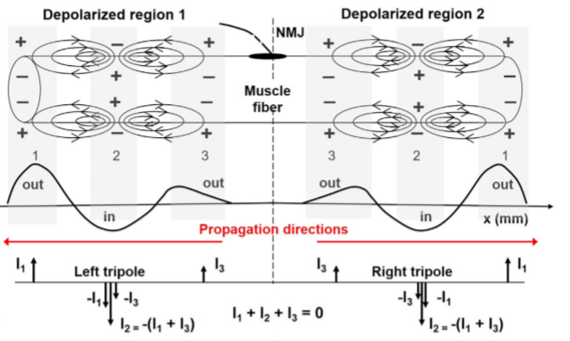

Slika 1: Strujni tripoli [1]

Unutar motorne jedinice neuromuskularni spojevi često su grupirani u sredini motorne jedinice u područje koje nazivamo inervacijska zona.

Model strujnog tripola opisuje struje kroz membranu koje nastaju na mjestu neuromuskularnog spoja i šire se lijevo i desno unutra jednog mišićnog vlakna. Jedan dipol predstavlja depolarizaciju akcijskog potencijala, a drugi repolarizaciju akcijskog potencijala. Jedan dipol je ±I1,a drugi ±I3. Oni zajedno formuliraju tripol +I1, −I2, +I3, gdje je I2 = I1 + I3 .

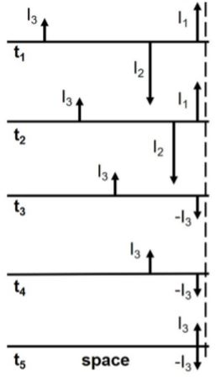

Slika 2: Efekt na kraju mišićnog vlakna [1]

Uslijed pomicanja tripola po vlaknu mišića na kraju vlakna dolazi do efekta poništavanja tripola. Kao što je prikazano na slici 2 strujni tripoli kreću se prema kraju mišićnog vlakna. Uslijed propagiranja tripola na samom kraju mišićnog vlakna tripoli se poništavaju.

## Metode detekcije površinskog EMG signala

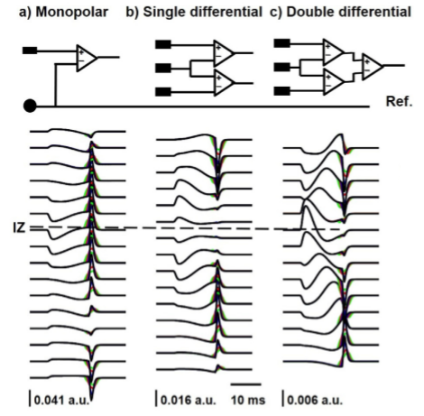

Slika 3: Modaliteti detektiranja EMG signala i njihov utjecaj na efekt kraja mišićnog vlakna [1]

EMG signale tipično se detektira na tri načina. Jedan od njih je monopolaran pri čemu se detektira napon u odnosu na referentnu elektrodu. Drugi način je jednostruko diferencijalan pri čemu se detektiraju naponi jedne elektrode u odnosu na drugu. Treći način je dvostruki diferencijalni pri čemu se dva susjedna diferencijalna napona dovode na diferencijalno pojačalo, kao što je prikazano na slici 3.c. Svaki od ova tri načina prikazuje motornu jedinicu drugačije i svaki daje drugačiji izlazni signal. Ovisno o zahtjevima, pri snimanju EMG koristi se jedan od tri navedena načina. Monopolarna konfiguracija detektira cijeli signal i može detektirati signale čiji su izvori udaljeniji od elektrode, ali mane takvog načina detekcije su loša otpornost na smetnje okoline i napajanje te jaka vidljivost efekta kraja mišićnog vlakna. Druga mogućnost je diferencijalni način detekcije. Moguće je koristiti jednostruko diferencijalni ili dvostruko diferencijalni način detekcije. Diferencijalnim načinom detekcije bolje se prigušuje zajednički signal i manje je osjetljiv na smetnje napajanja i efekt kraja mišićnog vlakna. Također moguće je detektirati inervacijsku zonu zbog karakterističnog oblika unutar diferencijalnog signala.

## Preslušavanje

Kod detektiranja signala korištenjem površinskog EMG-a javlja se pitanje na koja mjesta postaviti elektrode i kako će to utjecati na snimljeni signal. Odmicanjem elektrode od izvora signala, signal se smanjuje do trenutka do kada njegova amplituda ne dosegne amplitudu šuma i više ga nije moguće detektirati. Sličan problem s udaljenostima javlja se i kod mjerenja signala mišića koji se nalaze dublje ispod kože. Moguće je postaviti izvor signala na jedan mišić, a elektrodu za detekciju na drugi i detektirati signal. Ta pojava naziva se preslušavanje.

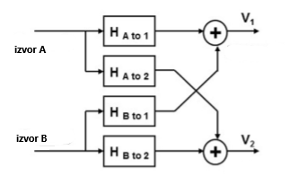

Slika 4: Preslušavanje

Kao što je prikazano na slici 4 izvor A trebao bi dati izlazni signal V1 kao rezultat ulaznog signala iz izvora A i prijenosne funkcije HA , ali se na signal A zbraja i dio signala B koje je rezultat ulaznog signala B i prijenosne funkcije HB. Analogno vrijedi i za izvor B. Prijenosne funkcije HA to 2 i H B to 1 možemo tretirati kao prijenosne funkcije filtra.

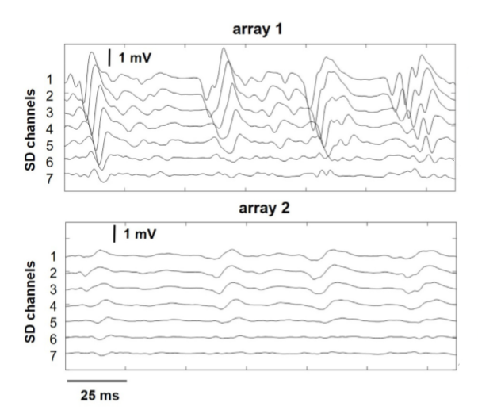

Slika 5: Detektirani EMG signali i preslušavanje [1]

Na gornjem dijelu slike 5 prikazan je detektirani EMG signal, a na donjem dijelu preslušani signal.

## Ožičenje

Kod površinskog EMG-a visoke gustoće javljaju se problemi pri ožičenju. Signal iz svake elektrode potrebno je dovesti do PCB-a. Radi velikog broja elektroda kod snimanja površinskog EMG-a visoke gustoće dovođenje signala može biti komplicirano radi velikog broja vodova te mogućih parazitnih kapaciteta, preslušavanja i smetnji. Jedno od mogućih rješenja moglo bi biti integrirati polje elektroda u fleksibilni PCB [3]. Radi uštede na fizičkim dimenzijama samog uređaja biti će potrebno minimizirati broj sklopovlja. Signali snimljeni površinskim EMG-om su reda veličine µV. Iz tog razloga će pojačalo svakako biti potrebno radi ostvarenja boljeg SNR. Također signal je potrebno filtrirati. Flitriranje je moguće u realizirati hardverski ili softverski ovisno o zahtjevima. Signal je nakon mikrokontrolera moguće dovesti do računala Wi-Fi-om, Bluetoothom i sličnim tehnologijama. Ukoliko se želi ostvariti prikaz signala u realnom vremenu potrebno je pripaziti na procesno kašnjenje

## Uzorkovanje u prostoru

Signal EMG-a je analogan, vremenski promjenjiv signal. Za detekciju signala može se koristiti različit broj elektroda. Za jednokanalni površinski EMG dovoljne su dvije elektrode, a kod EMG-a velike površinske gustoće može se koristiti i do nekoliko stotina elektroda. Elektrode mogu biti postavljene u jednodimenzionalna ili dvodimenzionalna polja. Kod površinskog EMG velike gustoće tipično se koriste dvodimenzionalna polja elektroda, a signal se može detektirati monopolarno ili diferencijalno. Rezultat snimanja signala dvodimenzionalnim poljem elektroda je trodimenzionalna mapa, s dvije dimenzije u prostoru i jednom u vremenu. Takvu mapu moguće je prikazati kao niz trodimenzionalnih prikaza , gdje svaki prikaz označava jedan trenutak u vremenu, a na slici se prikazuje iznos napona u dvodimenzionalnom prostoru. Zbog lakše preglednosti najčešće se koristi prikaz područja koje se snima, a bojom se označava amplituda signala.

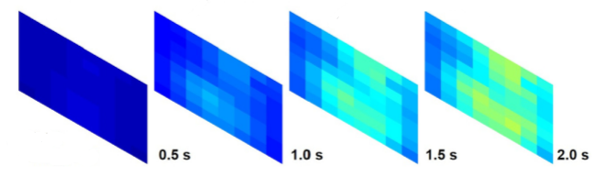

Slika 6: Prikaz površinskog EMG signala u vremenu i prostoru [1]

Kako bi se analogni signal površinskog EMG mogao prikazati u računalu kao kontinuiranu mapu potencijala (kao što je prikazano na slici 7.1) potrebno je signal uzorkovati u prostoru i vremenu.

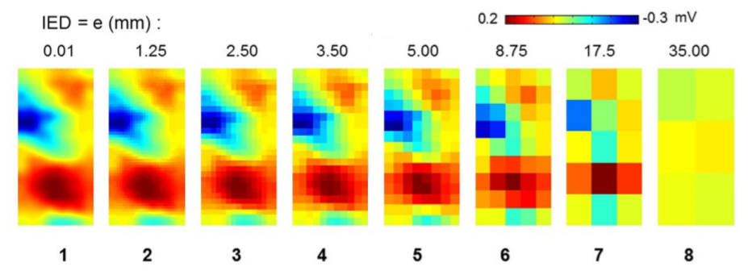

Slika 7: Interpolacija EMG signala

Svaka elektroda u dvodimenzionalnom polju u jednom trenutku bilježi amplitudu signala. Ovisno o iznosu amplitude toj se elektrodi pridružuje određena boja. Ovisno o broju elektroda snimka je manje ili više detaljna, odnosno potreban je određen broj elektroda kako bi se iz takve slike mogla rekonstruirati kontinuirana mapa potencijala. Svaka od takvih slika je samo dio ukupnog signala jer je napravljena u jednom vremenskom trenutku, ukupni takav signal se sastoji od više ovakvih slika. Frekvencija uzorkovanja signala ovisi o maksimalnoj frekvenciji korisnog signala i pri tom je potrebno voditi računa o Nyquist-Shannonovom teoremu prema kojem frekvencija uzorkovanja mora biti barem dva puta veća od frekvencije signala.

## Utjecaj promjera elektrode i njihovih međusobnih razmaka

Jedan od problema koji se javljaju kod snimanja površinskog EMG je da se kod snimanja istog mišića različitom konfiguracijom elektroda dobivaju potpuno različiti signali i oni međusobno nisu usporedivi. Promjenom razmaka između elektroda ili promjenom veličine elektroda mijenja se prijenosna funkcija elektrode, osjetljivost, detekcijski volumen, RMS vrijednost signala i dobiva se drugačiji spektar snage [1]. Iz tog razloga potrebno je znati koja konfiguracija elektroda će se koristiti. Elektrode se ponašaju kao niskopropusni filtar, a granična frekvencija filtra i gušenje ovise o veličini i udaljenosti elektroda kao što je prikazano na slici 8.

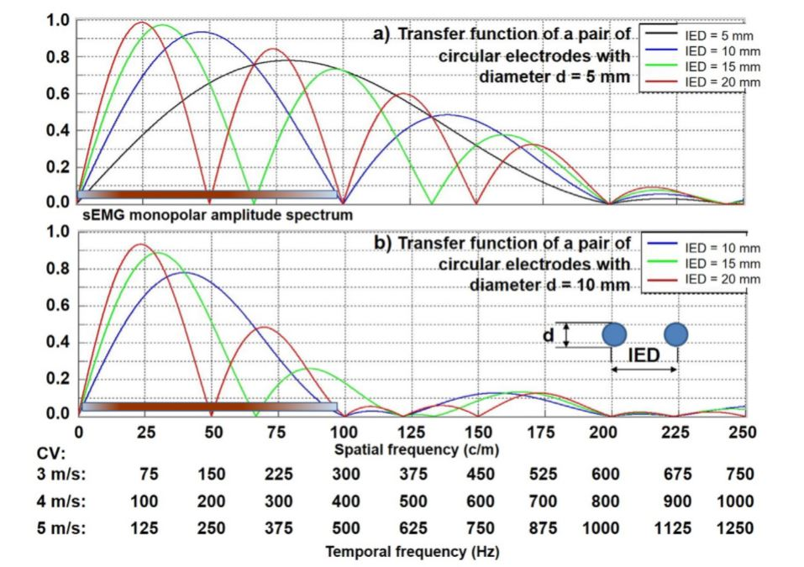

Slika 8: Prijenosne funkcije elektroda ovisno o njihovoj veličini i udaljenosti [1]

Parametri koji utječu na prijenosnu funkciju su IED (razmak između elektroda) i d (promjer) elektroda. Povećanje razmaka između elektroda utječe na oblik prijenosne funkcije, a povećanje promjera povećava gušenje na višim frekvencijama.

Iz priloženih prijenosnih funkcija vidljivo je da različite konfiguracije značajno utječu na snimljeni signal. Kako bi što uspješnije koristili površinski EMG dane su smjernice u kojim je situacijama kakvo mjerenje najbolje:

1. Jednokanalno mjerenje za detekciju površinskog EMG vremena, ovojnice, amplitude i spektralnih varijabli.
2. Višekanalno mjerenje na različitim mišićima.
3. Nekoliko kanala na istom mišiću kako bi se procijenila brzina vodljivosti mišićnog vlakna
4. Jednodimenzionalno polje elektroda kako bi se detektirala inervacijska zona i pomak zone uzrokovan pokretom mišića, duljina mišićnih vlakana, provodljivost mišićnih vlakana i optimalna pozicija jednog para elektroda
5. Polje elektroda za detekciju refleksne aktivnosti i identifikaciju aktivne regije [1]

# Zaključak

Površinska elektromiografija trenutno je puno zastupljenija u kliničkim istraživanjima nego u kliničkoj praksi. Ako bi se mjerenje moglo izvoditi relativno jednostavno, a s jasnim rezultatima vjerujem da bi površinska elektromiografija imala širu primjenu. Površinska elektromiografija velike gustoće posebno je zanimljiva zbog velike količine podataka koji se prikupljaju i njihove potencijalne upotrebe. Problemi koji se pritom javljaju poput preslušavanja i razlike u signalima uslijed različitog broja elektroda i različite udaljenosti je vjerojatno moguće u znatnijoj mjeri smanjiti tako da se za određeno mjerenje koristi jedna konfiguracija, a za neko drugo drugačija konfiguracija. Optimalnu konfiguraciju za pojedinu primjenu možda bi bilo moguće pronaći ponavljanjem mjerenja i analizom dobivenih signala.

# Literatura

1. R. Merletti i S. Muceli Tutorial. Surface EMG detection in space and time: Best practices
2. Cifrek M. , Biomedicinski signali i sustavi, predavanja, Fakultet elektrotehnike i računarstva, 2019/2020
3. Minjae Kim , Gangyong Gu , Kyoung Je Cha , Dong Sung Kim i Wan Kyun Chung. Wireless sEMG System with a Microneedle-Based High-Density Electrode Array on a Flexible Substrate, 2017

# Sažetak

U ovom seminarskom radu obrađena je površinska elektromiografija s naglaskom na površinsku elektromiografiju velike gustoće. Elektromiografija je metoda koja se koristi u rehabilitaciji i dijagnostici različitih bolesti perifernog živčanog sustava, disfunkcije mišića ili problema s prijenosom signala od živaca do mišića. Površinska elektromiografija velike gustoće je trenutno predmet mnogih istraživanja. Kod izvođenja površinske elektromiografije javljaju se problemi s detekcijom i usporedbom signala snimljenih u različitim uvjetima. Veličina elektroda, njihova udaljenost i pozicija uvelike utječu na dobiveni signal. Korištenje jednodimenzionalnih ili dvodimenzionalnih polja elektroda izvor je mnogih korisnih podataka, ali takvi sustavi imaju svoje tehničke izazove kao što su ožičenje, smetnje i drugo. Predmet ovog seminarskog rada su obrada navedenih jednostavnijih problema i predlaganje potencijalnih rješenja.